**多媒體程式設計-期中專案進度報告**

**組別: 第一組**

1. **小組成員:**

10844101 高冠宏

10844102 劉慕二

10844104徐聖皓

10844106 汪庭宏

1. **組員工作分配:**

|  |  |  |  |
| --- | --- | --- | --- |
| 高冠宏 | 徐聖皓 | 劉慕二 | 汪庭宏 |
| 網頁製作  美術總監  影片拍攝  編劇  動作指導  素材設計  上台報告 | 網頁製作  美術總監  影片拍攝  編劇  素材設計  簡報製作  上台報告 | 影片拍攝  編劇  影片剪輯  圖片修剪  簡報製作 | 影片拍攝  影片剪輯 |

1. **進度規劃與安排:**
2. **網站架構圖 (樹狀架構):**

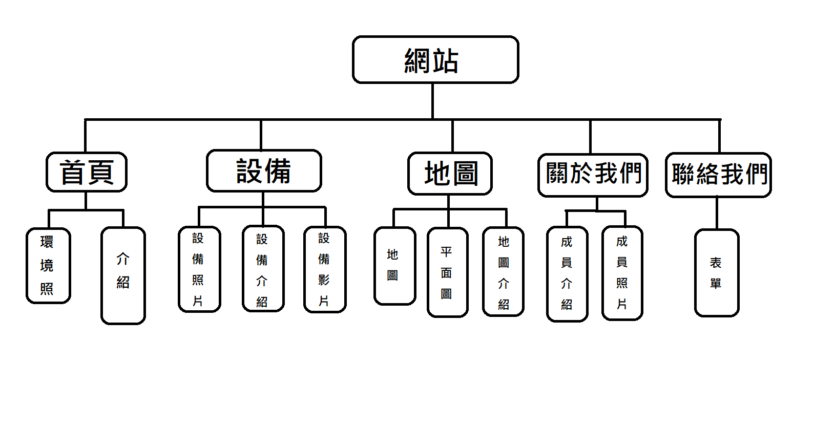

1. **影片的故事腳本:**

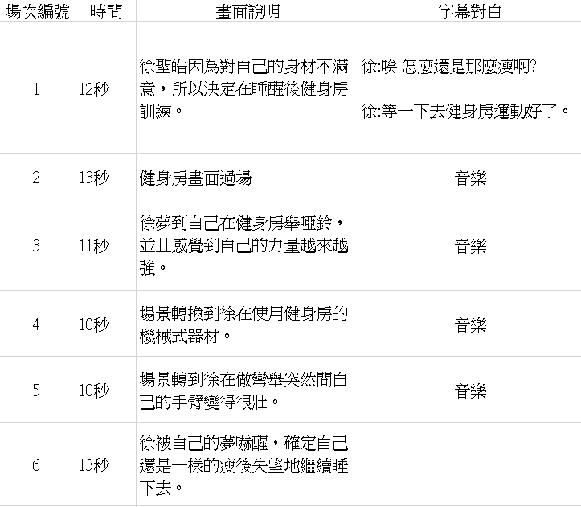

1. **網頁技術:**

|  |  |
| --- | --- |
| **HTML** | **CSS** |
| **HTML是一種網頁使用的語言，是一種描述超文件的註記語言SGML(Standard Generalized Markup Language)所制訂出的一種網頁語言，基本上現行的瀏覽器都可以讀取HTML，使用HTML可以編輯設計出網頁，也可以在網頁中加入所有HTML語言可支援的方式，例如表格、表單、圖片、文字、連結、程式等等。** | **CSS 是 Cascading Style Sheets 的縮寫，是一種 style sheet (樣式表) 語言，可將自訂的樣式 (例如：字體、顏色) 附加在 HTML 文件上。這篇會先簡介 CSS，以及如何在 HTML 設定 CSS。** |
| **Form** | **a href** |
| **Form表單應用可以說是互動網頁設計不可或缺的部分，如果只是單純的企業網站，也有可能會用到連絡表單，所以我們要花點時間研究 HTML Form 表單的元素，在未來設計網頁上會有很大的幫助。** | **a href 簡單來說就是超連結的語法** |
| **img** | **video** |
| **img 圖片標籤用來在網頁上插入圖片，增加網頁的豐富程度，標準的 HTML img 圖片標籤不需要像其他標籤，有開始標籤與結尾標籤，而是可以為一個獨立個體，很容易的將圖片插入到要顯示的地方，HTML img 圖片標籤還包含許多不同的參數，用來替圖片做些設計，例如 border 可以替圖片增加邊框、width 可以現置圖片的顯示寬度、height 可以限制圖片的顯示高度 ... 等。** | **video 是影片標籤，可以在瀏覽器中很容易的插入影片，還能夠設定影片長、寬、增加影片播放控制列、是否自動播放、是否自動重覆播放等功能** |

1. **網頁版面說明:**

首先網頁的左上角會放我們自己畫的網頁logo，而網頁的header是用紅色打底，上面會有我們網站的五大部分，分別是首頁、設備介紹、地圖引導、關於我們、聯絡我們。之後就是我們網頁內容的部分。包跨影片、圖片、與文字介紹，最後網頁的底部用是用黑色打底的資訊欄，資訊欄的內容包含中原大學運動園區的臉書粉絲專業，健身房的開放時間，地址與電話。

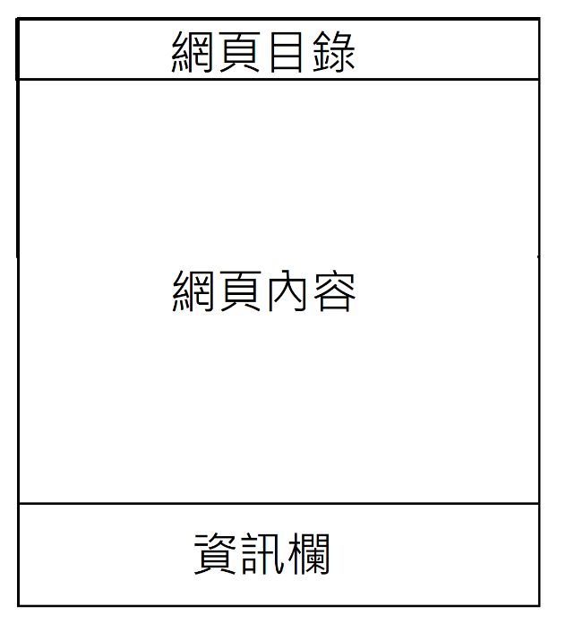

1. **困難之處 & 解決方案:**

1.圖片原圖大小與排班不符

我認為雖然我不能去設定相機拍出來的照片像素與網站需求吻合，但這次

負責拍攝影片跟拍照的組員並沒有把圖片經過處理就直接傳給寫網站的組

員，反而導致寫網站的組員要花多餘的時間去處理圖片大小，而壓縮製作

網頁的時間

2.網頁排班非常混亂

我們雖然在課堂上有學到用position 設定網頁的排板 但在實際使用後 在

很多我認為我把那個物件設定在那時，執行後它卻沒有出現在我設定的地

方。通常出現這種狀況多次後我就會每個數值都試一次，看有沒有用。我

知道對於學習程式來說不了解程式碼的背後的意義 就算是自己親手寫出

來的作品 也只一場空。以後我有更多時間 我會把這些疑問都解開 並讓

我寫的程式在執行出來後都在我的意料之內。

3.排版上遇到一些障礙

有些排版弄得較拙劣，未能利用更好、有效率的方式進行排版，過程較繁

雜，程式碼也很凌亂，期望我們能再加強這方面的知識，來簡化排版的設

計

4.表單製作上有點模糊:

本來想把表單弄得更好看，但技巧還沒那麼熟練，最後還是只能做出較普

通的表單，期望是能再多花點時間學習一些相關技巧，來更美化表單設計

1. **小組成員之心得:**

冠宏：

我覺得藉由這個專案，我體會到實際在網頁排板是一件不簡單的事情。更何況還要實現美術與版面的結合，但有些問題真的是要實際操作過後也才會發現，我很喜歡這次的期中專案！

聖皓：

這次在做期中專案的過程中，雖然很累很辛苦，但真的學到蠻多的，尤其在製作網頁這個方面，遇到了一些障礙，並想辦法解決，做完後真的是很有成就感。

庭宏：

這次期中專案我負責的是影片拍攝與剪輯。雖然我對於如何編輯影音檔沒有那麼在行，但以結果來看應該還算順利。透過這個專案我也學習到了很多額外的知識，像是時間的安排等等。

慕二:

在知道這堂課的期中考內容之前，我完全沒有想到網頁排版是需要這麼多複雜的程式碼。而且我們不僅要排版還要將版面弄得像其他網路上的版面一樣，然後經過這幾天的實際操作之後才發覺，網路上的那些網頁能做出來真的不簡單，我很喜歡這次的期中報告，希望我們的網頁能得到高分。

1. **參考資料:**

**1.中原大學Chung Yuan Christian University:** [**https://www1.cycu.edu.tw/**](https://www1.cycu.edu.tw/)

**2.健身工廠:** [**https://www.fitnessfactory.com.tw/**](https://www.fitnessfactory.com.tw/)

**3.健身俱樂部 World Gym:** [**https://www.worldgymtaiwan.com/**](%20https:/www.worldgymtaiwan.com/)